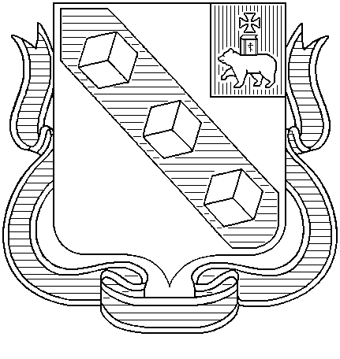
Администрация города Березники
УПРАВЛЕНИЕ ОБРАЗОВАНИЯ
Ул. Ломоносова, д. 60,
г. Березники, Пермский край, 618419
Тел./факс (3424) 23 62 50
E-mail: obrazovanie@berezniki.perm.ru
ОКПО 02113562, ОГРН 1025901703277
ИНН/КПП 5911000580/591101001
 | 28.10.2020 | № | 04/02-22-232
На № |  | от
.
Руководителям общеобразовательных организаций

Уважаемые руководители!
Направляем для работы по профориентации выпускников письмо Военной академии материально-технического обеспечения имени генерала армии А.В.Хрулева от 29.09.2020 № 3395 о возможности и порядке поступления обучающихся в военные высшие учебные заведения России.
Просим довести информацию до сведения педагогов, обучающихся 11 классов, родителей.
Приложение: на 4 листах в 1 экз.

Консультант отдела школьного образования | И.Д.Ширёва

И.Д.Ширёва
23 40 91

